**中山大学附属第五医院健康体检**

**微信预约流程**

1、关注中山大学附属第五医院体检中心公众号“中大五院健康管理”



2、预约操作流程：

**第二步**

**第一步**

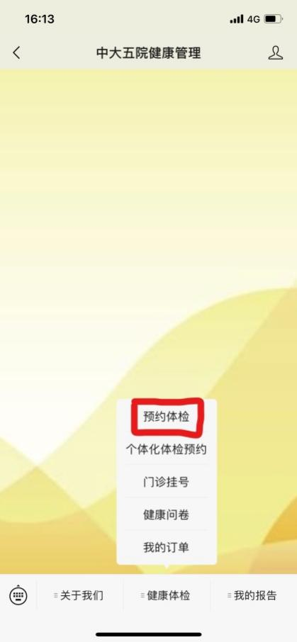

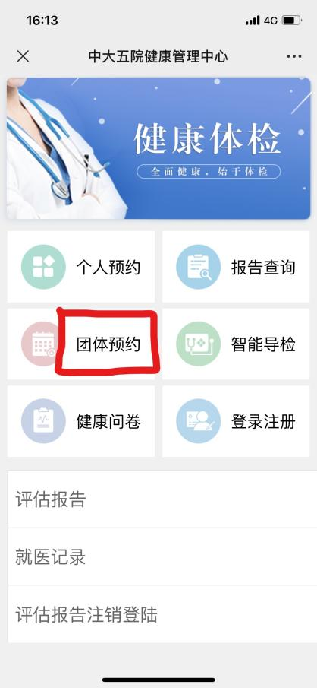

**第四步**

**第三步**

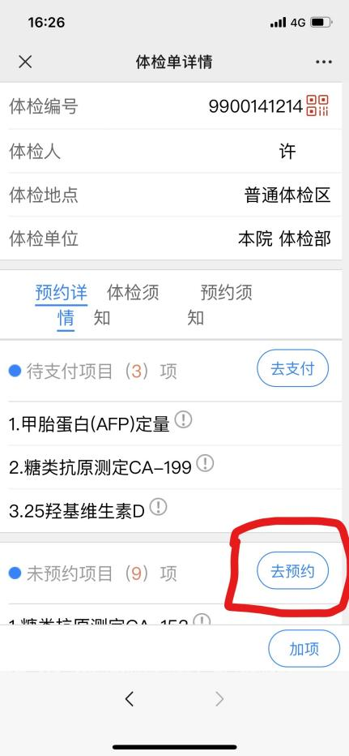

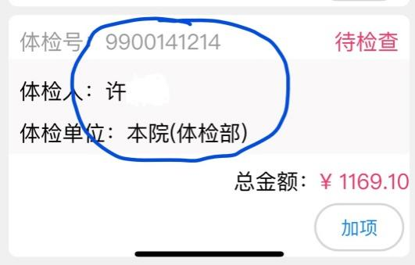

**第五步**

**第六步**

